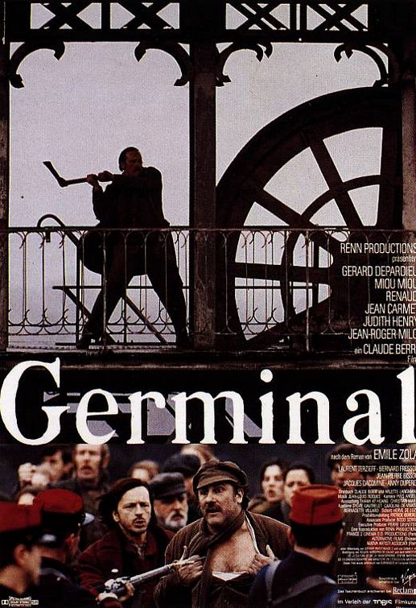
FICHA TÉCNICO-ARTÍSTICA
Género: Drama
Nacionalidad: Bélgica / Francia / Italia
Director: Claude Berri
Actores: Miou-Miou; Renaud; Jean Carmet; Judith Henry
Jean-Roger Milo; Gérard Depardieu; Laurent Terzieff
Bernard Fresson; Jean-Pierre Bisson; Jacques Dacqmine
Anny Duperey; Gérard Croce; Frédéric van den Driessche
Annick Alane; Pierre Lafont
Productor: Claude Berri
Guión: Claude Berri; Arlette Langmann; Émile Zola
Fotografía: Yves Angelo
Música: Jean-Louis Roques
Calificación moral: No recom. menores de 13 años
Duración: 151 min.
SINOPSIS:
Etienne Lantier, un joven parado convertido en minero, inicia un verdadero descenso a los infiernos. En Montsou, al Norte, descubre la miseria, el alcoholismo, las relaciones sexuales sordidas, hombres indecentes como Chaval o generoso como Toussaint Maheu, toda una humanidad en sufrimiento condenada por el capital. Se compromete con la lucha socialista. Los sueldos bajan, de repente llega una inmensa huelga, acapadora y asesina. Pero algo brilla en medio de este fango: el amor que une a Etienne con Catherine. La huelga será dominada por el ejército, pero Etienne se irá con la esperanza en el corazón de que toda esa sangre no se haya derramado inútilmente.
INTRODUCCIÓN: LA SITUACIÓN DE LA CLASE OBRERA EN LA SEGUNDA MITAD DEL SIGLO XIX.
La película presenta un friso social en permanente conflicto. Se centra en las dificultades laborales y las miserias de un grupo de mineros y sus familias ante una huelga, las diferentes posturas ante el conflicto por parte de los mineros, sus familias, los esquiroles, la burguesía e incluso las corrientes de pensamiento obrero existente a finales del siglo XIX: el socialismo y el anarquismo. Sin embargo la recreación de esta versión es absolutamente novedosa pues nos presenta una realista visión del trabajo y de las condiciones laborales en un pozo minero cercano a la frontera franco – belga.
La película puede ser subdividida para su análisis y su trabajo en seis núcleos de trabajo, más una conclusión final:
· La situación de la clase obrera. Corresponde con los veinticinco primeros minutos y en ellos se pone en escena a los principales personajes y el universo obrero. Corresponde con la llegada de Lantier a Voreaux, la presentación de los Maheu, el trabajo en la mina.
· El contraste entre el mundo de la burguesía y el mundo obrero.
Muestran a los dos grupos sociales protagonistas de la revolución industrial: los burgueses representados por la familia Grégoire (y sus afines ) y su postura respecto a la clase obrera.
· Las ideologías de la clase obrera: anarquismo y socialismo. Las corrientes de pensamiento dominantes en el último tercio del siglo XIX aparecen trufadas a lo largo de toda la película. Hay dos dominantes; la representada por el anarquista Souverine, y la socialista asumida por Lantier. Ambas corrientes se van a oponer a lo largo de la película y se hace visible en sus enfrentamientos dialécticos y en sus actuaciones.
· La huelga y sus efectos. En los últimos cuarenta y cinco minutos se aprecia en este punto la premisas e ideas de la organización obrera así como sus contradicciones. De enorme interés es la dialéctica entre patronos y obreros. Igualmente destacan el enfrentamiento dentro del mundo obrero con los intereses particulares y divergencias políticas e ideológicas.
· La violencia: Mención aparte tiene el final de la huelga con su violencia indiscriminada , así como el accidente en la mina y su sabotaje de Souvarine muestran las diversas estrategias de la clase obrera ante un conflicto, incluyendo en ella la violencia . Es esta parte de la película en donde se alcanza el climax, con la muerte de uno de los protagonistas. Este será el punto de partida de una violencia y de unas desgracias que alcanzan a todos , burgueses y obreros, en mayor o menor medida.
· La condición humana : El accidente minero y la reacción ante el mismo.
Tras el punto máximo de la película, ésta se encamina hacia un final dramático que se concreta en el accidente minero, el papel de tres de los protagonistas: Lantier, Catherine y Chaval, la solidaridad obrera y el drama final que afecta a todos los grupos sociales.

CONCLUSIONES FINALES:
- ¿Cómo eran las condiciones de trabajo de los obreros a finales del siglo XIX en las minas? ¿Qué es lo que más te ha llamado la atención de esas condiciones?
- Describe el trabajo de un minero. Atiende al horario, sueldo, labor física a realizar, tiempo de ocio etc.
- ¿Cómo podrías relacionar el contexto minero de la película con el contexto minero de Peñarroya-Pueblonuevo?
4. ¿Se pueden conseguir soluciones positivas a través de la violencia? ¿Cuál es el espíritu que muestra la última parte del film?
5. Describe el papel de los personajes principales de la película: Etienne Lantier, Toussaint Maheu, La Maheude , esposa de Maheu, Catherine Maheu (hija de Maheu), Chaval, Rasseneur (propietario del bar), Maigrat (el tendero), Souverine , los Grégoire (familia del accionista principal de Voreaux), Hennebeau (director de Voreaux), Negrel (el ingeniero).
6. ¿Qué es lo que más te ha gustado de la película?
7. Elige una escena de la misma y descríbela, así como una frase significativa que te haya impactado.

